Comment créer une compétition sur le site Draveil Compétition ?


Entrez votre e.mail sur le site http://draveiltri.compet.free.fr/
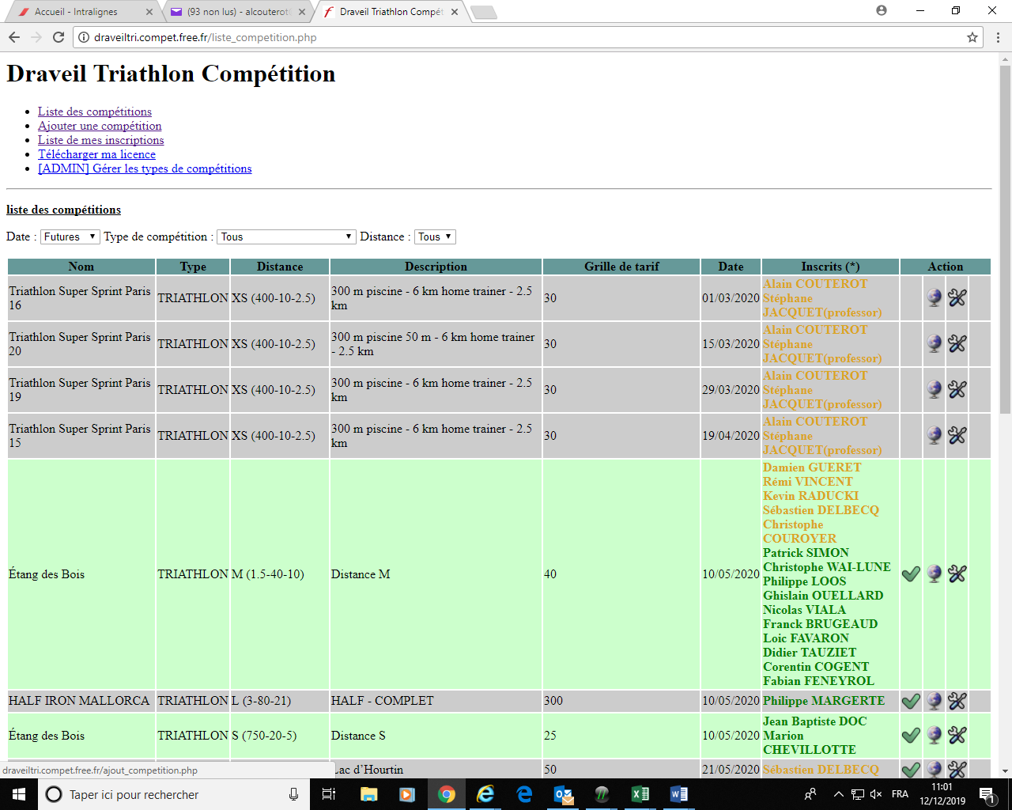
Cliquer sur ‘’Ajouter une compétition’’
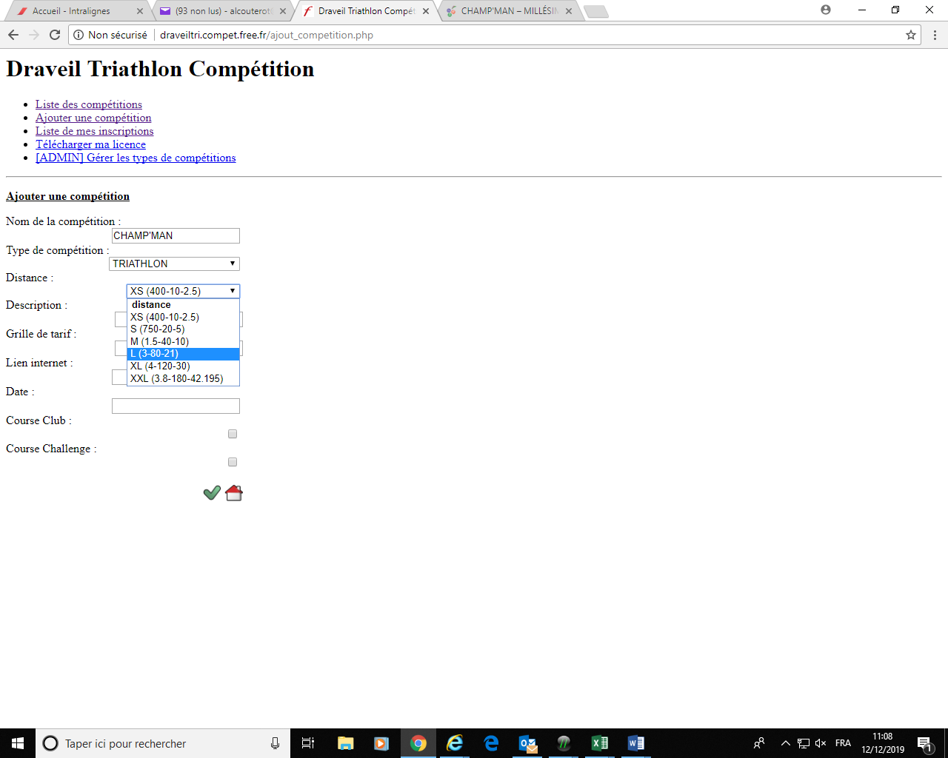
Faire défiler pour obtenir la discipline et la distance qui conviennent.
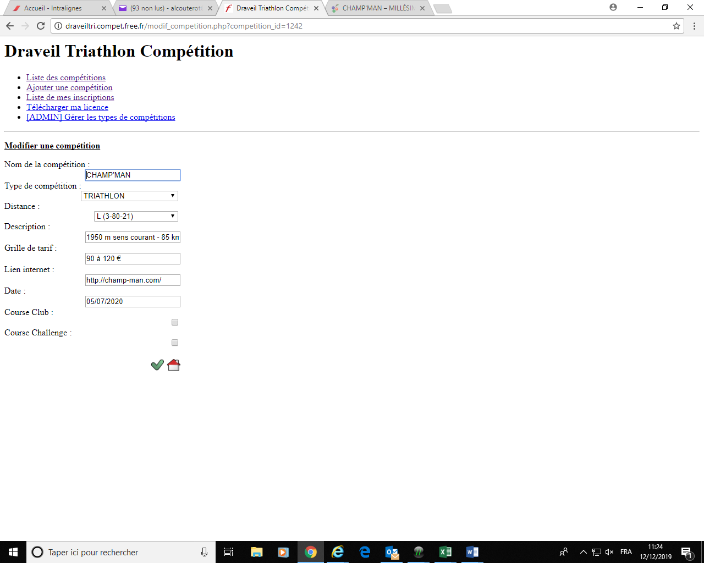
Remplir les informations complémentaires
Eventuellement, cliquer sur l’une ou l’autre des deux cases.
Puis cliquer sur la coche verte.
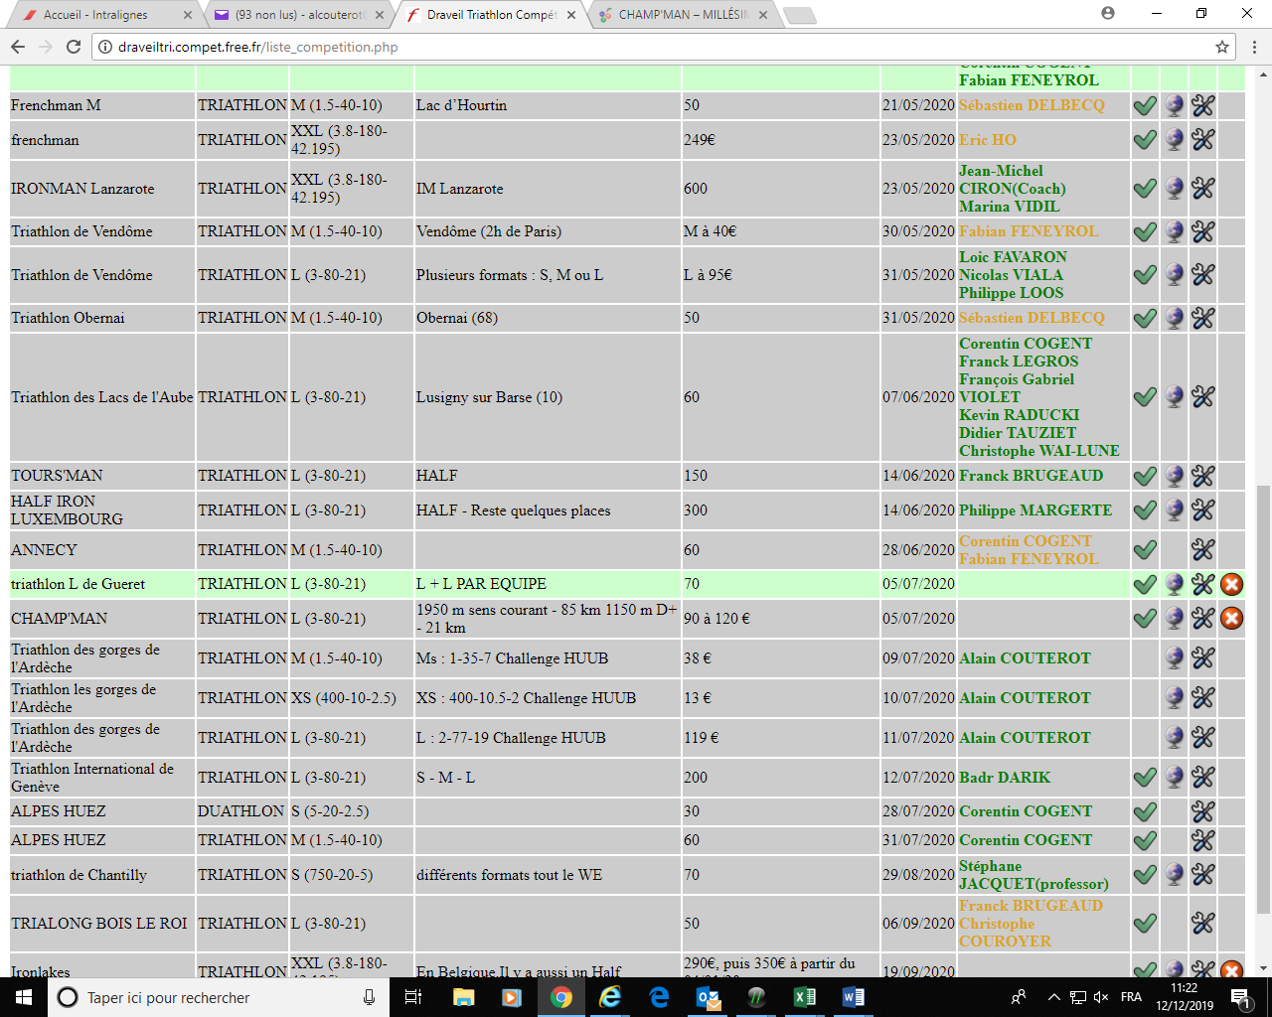
La compétition apparait. Il ne reste plus qu’à s’inscrire.

